05.06.2020r. (piątek)

Temat: Nasze zabawy.

„Zabawy dzieci z różnych stron świata” – rozmowa z dzieckiem na temat jego ulubionych zajęć, zabaw oraz zabaw dzieci innych narodowości. Rodzic opowiada o zabawach, które znane są również w Polsce, ale pod innymi nazwami. Prosi dziecko, aby spróbowało odgadnąć ich nazwy. Następnie przeprowadza z dzieckiem kilka zabaw pochodzących z różnych stron świata. Wskazuje kraje na mapie.
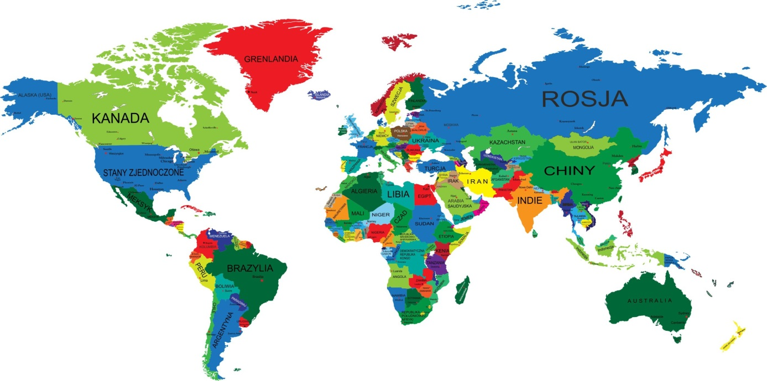
„Rzeka słów” – zabawa z Indii (Azja). Rodzic ustala zakres słów, np. zwierzęta, rośliny. Podaje pierwsze słowo, a dziecko dodaje kolejne. Każde słowo musi zaczynać się głoską, którą kończyło się poprzednie, np. tygrys – smok. Kto w ciągu 10 sekund nie poda wyrazu, odpada z gry. Także w Polsce dzieci często grają w tę grę i nazywają ją „Podaj słowo”.
„Rybak” – zabawa z Niemiec. Przed rozegraniem pierwszej rundy należy wybrać spośród domowników „rybaka”. „Rybak” stoi przed osobami, które siedzą na krzesłach. Mają dłonie wystawione przed siebie – to ryby. Rybak wodzi jedną ręką wolno pod dłońmi uczestników, wygłaszając tekst:
Łowiłem ryby przez noc całą, ale złowiłem ich bardzo mało.
Po ostatnim wyrazie próbuje znienacka klepnąć w dłoń którąś z osób. Aby uniknąć złapania, musi ona błyskawicznie odsunąć rękę. Jeśli rybakowi nie uda się schwytać ryby, musi próbować ponownie. Jeśli mu się powiedzie – następuje zmiana ról.
„Ciepło – zimno” – zabawa z Liberii (Afryka). Jedna osoba chowa jakiś przedmiot i daje wskazówki pozostałym – w wersji polskiej słowami: „ciepło”, jeśli dana osoba zbliża się do przedmiotu, lub „zimno”, jeśli się od niego oddala; w wersji z Liberii miejsce ukrycia przedmiotu sygnalizuje się nie słowami, ale klaskaniem z różnym natężeniem, w zależności od odległości kryjówki.
„Ojciec Szymon każe” – zabawa z Panamy (Ameryka Środkowa). Na środku koła stoi ojciec Szymon i pokazuje wymyślone przez siebie figury, które reszta uczestników musi wykonać. Potem ojciec Szymon wybiera zmiennika. W polskich przedszkolach dzieci bawią się w tę zabawę, ale pod nazwą „Jeż”. Rodzic może zaproponować, by zabawa była prowadzona w języku angielskim, a dziecko podawało nazwy czynności do pokazywania przez grupę (Szymon każe – Simon says, jedz – eat, skacz – jump, pij – drink, tańcz – dance, czytaj – read).
„Skakanie w workach” – zabawa dzieci kolumbijskich plantatorów kawy, którzy mają pod dostatkiem parcianych worków na ziarenka kawy. Dzieci zostają podzielone na 2 lub 3 zespoły i ustawione w szeregach. Każda drużyna dostaje duży worek (może być to specjalnie uszyty worek 50 cm x 70 cm lub worek na ziemniaki). Dzieci kolejno skaczą w workach do celu i wracają do szeregu, przekazując worek następnemu koledze. Wygrywa drużyna, której wszyscy uczestnicy, jako pierwsi poradzą sobie z tym zadaniem. Utrudnieniem może być skakanie w kapeluszu – plantatorzy noszą białe lub słomkowe kapelusze. Jeśli dziecko zgubi kapelusz, musi założyć go na głowę, zanim zacznie kontynuować skoki.
„Enchoque” (czyt. enczioke) – praca plastyczna, wykonanie zabawki pochodzącej z Boliwii. Rodzic wyjaśnia, że Boliwia leży w Ameryce Południowej, jest ponad trzy razy większa niż Polska, mieszkają tam Indianie. Może pokazać ten kraj na mapie. Następnie proponuje dziecku wykonanie enchoque. Oryginalne enchoque składa się z drewnianego kijka i drewnianej kuli połączonych sznurkiem. W kuli jest wydrążony otwór. Gracz trzyma kijek i stara się, podrzucając kulkę w powietrze, nadziać ją na patyk. Enchoque można zrobić z papierowego lub plastikowego kubeczka, kawałka cienkiego sznurka i folii aluminiowej (ew. z orzechem włoskim w środku). Dziecko odcina ok. 50–60 cm sznurka, końcówkę kładzie na kawałku folii aluminiowej, a następnie zgniata folię tak, by powstała kulka, a sznurek trzymał się w środku. Rodzic robi grubą igłą lub szpikulcem otwór w dnie kubeczka, przewleka nitkę i zawiązuje supeł.
Praca w karcie pracy nr 4 s. 33a – pisanie wyrazów po śladzie, łączenie zdjęcia z podpisem, kolorowanie. Odnalezienie w książkach, albumach, w internecie informacji na temat zabaw dzieci z różnych krajów.
Praca w karcie pracy nr 4 s. 33b – układanie wyrazów z rozsypanki literowej, łączenie wyrazów z obrazkami. (poproszę o zdjęcia)
Zabawy w ogrodzie domowym:
gry zespołowe, np. „Rangoli” – zabawa z Pakistanu. Rodzic rysuje kredą lub patykiem dowolny kształt lub wzór, łatwy do wypełniania. Może to być duży kwiat, fantazyjny domek czy mandala. Zadaniem dziecka jest „pokolorowanie” obrazu: trawą, kamyczkami, płatkami kwiatów, listkami itp.
„Raz, dwa, trzy – Baba Jaga patrzy” – zabawa z Grecji. Jedno z dzieci to Baba Jaga. Stoi tyłem do pozostałych i woła: Raz, dwa trzy, Baba Jaga patrzy. W tym czasie dzieci szybko biegną w stronę Baby Jagi. Na słowo: patrzy Baba Jaga się odwraca. Kto nie zdołał się zatrzymać w bezruchu, wraca na start, kto zaś pierwszy dotknie Baby Jagi, ten zajmuje jej miejsce.
„Memory wyrazowo-obrazkowe” – ćwiczenie spostrzegawczości i pamięci. Dziecko przygotowuje kartoniki, które będą wykorzystane we wspólnej zabawie. Na przygotowanych przez rodzica kwadratach wykonuje rysunki zabawek oraz pisze ich nazwy lub prosi o pomoc rodzica. Następnie zgromadzone kartoniki rozkłada na dywanie. Siada z rodzicem, przyglądają się przez krótką chwilę obrazkom i ich podpisom. Następnie kartoniki zostają odwrócone. Uczestnicy zabawy kolejno odsłaniają po dwa kartoniki, próbując odnaleźć parę: obrazek i podpis. Wygrywa osoba, która zbierze największą liczbę par.

Pozdrawiam – Joanna Jezuit

Religia:
Szczęść Boże. Katecheza 54
Jezus, bardzo cię prosi, pomóż zmienić nasze czyny, ćwiczenia str.112 i 113.
Poniżej prezentacja, która będzie pomocna.
https://view.genial.ly/5ecebdc4334d520d99045d07/interactive-image-chce-nasladowac-jezusa-w-milosci-i-dobroci?fbclid=IwAR0W_jJyACseMJkz2jVMK32ttMV64rwgUPeeAPl6K5uznF-dd8NZED2eeyk
Siostra Agnieszka

